



Feuille de route

Crypto-Forecast

Paul BAGNIS, Jérémy RICHARD, François GUERN, Owain CHARLON, Louis ARDILLY

*Sommaire*

1. Contexte
2. Livrables
3. Étapes du projet
4. Ressources
5. Fonctionnement
6. Répartition des tâches
7. Planning

I. Contexte

* 1. Description

L’apparition des cryptomonnaies est une vague qui déferle sur le monde moderne et nous ne pouvons pas la laisser passer. Ce projet est l'occasion pour nous d'accroître nos compétences dans ce domaine.

Avant toute chose qu’est-ce qu’une cryptomonnaie ? Une cryptomonnaie est une devise [numérique](https://www.futura-sciences.com/tech/definitions/informatique-numerique-584/) décentralisée, qui utilise des algorithmes cryptographiques et un protocole nommé blockchain pour assurer la fiabilité et la [traçabilité](https://www.futura-sciences.com/planete/definitions/zoologie-tracabilite-269/) des transactions. Les cryptomonnaies sont entièrement virtuelles, elles peuvent être stockées dans un portefeuille numérique protégé par un code secret appartenant à son propriétaire. Des plateformes d'échanges (Binance, Coinbase, Bitstamp, etc.) servent à acheter et revendre de la cryptomonnaie en ligne.

L’univers complexe des cryptomonnaies est aussi un sujet de discorde, les sceptiques sont nombreux, une meilleure compréhension du sujet nous permettra de donner un avis plus éclairé sur le sujet.

Depuis maintenant plusieurs années, les cryptomonnaies se démocratisent et prennent une grande place dans l'économie internationale. Des pays comme le Salvadore en ont même déjà fait leur monnaie nationale.

La question que nous voulons aborder avec les Ydays 2021-2022 est la suivante : Comment prédire le cours des cryptomonnaies ?



* 1. Objectifs

En termes de réalisation :

* Mise en place d’une interface permettant la visualisation des données et des différentes prédictions.
* Mise en place d’une base de données NoSQL (MongoDB)
* Mise en place d’un algorithme de prédiction

En termes de développement personnel:

* Compréhension et assimilation du processus de prédiction
* Compréhension de la blockchain et des cryptomonnaies

La compréhension du fonctionnement des bibliothèques et algorithmes utilisés constituent notre ligne directrice.



1. Livrables

**Liste des livrables :**

* Un répertoire GitHub contenant l’ensemble de notre projet.
* Un dump de notre base de données NoSQL
* Un modèle de prédiction
* Une interface hébergée sur un serveur

Notre rendu final sera notre repertoire Github, où il sera possible de visualiser l’ensemble du projet. Un second rendu, notre interface sera disponible. Et pour finir un Powerpoint et une présentation orale de notre projet.

1. Étapes du projet

* Mettre en place un environnement docker complet
* Mettre en place et utiliser l’API Binance ou CCXT
* Mettre en place une base de données NoSQL
* Mettre en place un modèle de prédiction
* Mettre en place une interface de visualization
* Rendu final et présentation orale du projet

1. Ressources

Nous avons besoin des données fournies par les API de Binance et CCXT ainsi que de leur documentation. Nous aurons aussi besoin d’un serveur hébergé. Pour finir nous aurons besoin d’un espace de travail silencieux et d’équipements tel qu’un ordinateur portable puissant.



1. Fonctionnement

Les outils utilisés pour la réalisation du projet:

* Discord pour échanger vocalement ou textuellement
* Trello pour la répartition des taches
* Github pour partager le code source du projet
* IDE : Visual Studio Code
* Python 3.9
* Docker pour virtualiser un environnement de développement stable
* API : Binance et CCXT

Architecture de notre projet :

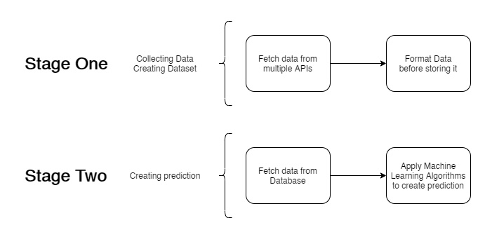



1. Répartition des tâches

Notre équipe est composée de 5 personnes, la distribution des tâches est effectuée comme ceci:

2 personnes travailleront sur la mise en place et la maintenance de la base de données :

* Création du MLD
* Création de la base de données en mongoDB
* Récupération des données de l’API
* Mise en place du container docker

2 personnes travailleront sur la mise en place de l’algorithme de machine learning :

* Choix du modèle utilisé
* Mise en place du container docker
* Mise en place de l’algorithme
* Test fonctionnel de notre algorithme

1 personne sera chargée de l’interface finale:

* Choix de la technologie
* Mise en place du container docker
* Mise en place et développement de l’interface
  1. Hiérarchie

1. Planning

La charge de travail est encore à l’étude nous ne pouvons pas encore communiquer sur le planning prévisionnel.

